新华书店集团招聘！云南新华书店集团有限公司

云南新华书店集团有限公司是云南出版集团有限责任公司所属全资子公司，成立于1950年3月12日，是伴随着新中国一起成长壮大起来的大型国有文化企业，经营范围涉及出版物、文化用品、音像制品、工艺美术品及体育用品、文化交流与合作、文化旅游、数字教育产品、教育信息化服务、技术培训、物业管理、仓储物流等项目。
近年来，云南新华书店集团有限公司始终坚持党对国有文化企业的全面领导，紧紧围绕举旗帜、聚民心、育新人、兴文化、展形象的使命任务，充分发挥云南新华书店集团有限公司作为党和国家出版发行主渠道、主阵地、主力军的重要作用，坚持把社会效益放在首位，实现社会效益和经济效益相统一，圆满完成“课前到书，人手一册”政治任务，发行能力遍及云南全境，辐射南亚、东南亚国家和地区，建成了省市县乡四级设施齐全、功能完善、服务有效的发行网络。曾获2017年“全国新华书店系统先进集体”称号、获2019年“全国新闻出版广播影视系统先进集体”称号。截止2022年9月，建成并投入使用的实体经营网点460家，其中标准连锁店152家（含15家挂牌国门书社网点）、农村发行网点175家（含100家云上乡愁书院）、海外中华乡愁书院6家、校园书店127家，切实做到人民群众在哪里，事业就发展到哪里，人民群众的需求在哪里，服务就延伸到哪里，坚定不移履行好党和国家赋予的文化职责。

一、招聘原则
坚持德才兼备、任人唯贤的用人标准，遵循“公开、平等、竞争、择优”原则，实行岗位公开、择优聘用。

二、招聘方式及岗位
1.云南新华书店集团有限公司2022年面向社会公开招聘工作，由北京网聘咨询有限公司昆明分公司负责具体招聘工作的实施，包括但不限于报名、资格审查、笔试、面试、成绩公告、背景调查、体检、公示等环节。书店集团本部做好面试、公示、录用及监督等工作。
2.本次共面向社会公开招聘工作人员3名，具体岗位及资格条件详见《云南新华书店集团有限公司2022年面向社会公开招聘计划表》（附件1）。

三、招聘基本条件
（一）面向社会公开招聘符合条件的普通高等学校大学本科及以上学历，年龄在35岁及以下（即1987年10月及以后出生）；若具备博士研究生学历（含在职）或具有高级专业技术职称的人员，年龄可放宽至40岁（即1982年10月及以后出生）。
（二）具有中华人民共和国国籍，拥护中华人民共和国宪法，拥护中国共产党领导和社会主义制度；具有良好的政治素质和道德品行，遵纪守法，诚实守信，品行端正，无任何不良记录；具有正常履行职责的身体条件和心理素质；具有较强的敬业精神、工作责任心和团队协作意识，有较强的适应能力、学习能力、分析能力、沟通能力、抗压能力和组织协调能力，具有符合职位专业要求和工作能力。
（三）有以下情况之一的人员，不得报考：
1.因犯罪受过刑事处罚的或被开除党籍的。
2.有违法、犯罪或违纪嫌疑尚未查清的，或立案审查尚未结案的。
3.受党纪处分、政务处分、组织处理未满规定时限或处分尚未解除的。
4.法律法规规定不得报考的。

四、招聘程序
（一）报名
1.发布公告：招聘公告在出版集团官网，网址为：https://www.ynpublish.com/，书店集团官网，网址为：www.ynbookexpo.com，北京网聘咨询有限公司昆明分公司网站，网址为：ynxhsd2022.zhaopin.com，公开发布。
2.报名时间：2022年11月14日-11月20日18:00时截止（含节假日）。
3.报名方式：采取网络报名方式进行，报考人员通过北京网聘咨询有限公司昆明分公司网站（ynxhsd2022.zhaopin.com）点击进入《云南出版集团所属云南新华书店集团有限公司2022年面向社会公开招聘工作人员公告》，详细阅读本次公告流程和要求后，点击报名入口进行简历投递。报考人员需准确完整的填写个人信息，并按要求上传相关报名材料。每人限报1个岗位，不接受电话、短信、现场投递或者邮寄材料报名，不按要求投递的不予受理。
4.报名材料：报考人员须在报名时上传以下材料扫描件电子版：
（1）提供有效居民身份证、学历毕业证书、学位证书、学信网上进行学历验证的《教育部学历证书电子注册备案表》、执（职）业资格证、职称证及其他能证明岗位所需的自荐材料。
（2）手写签字的《云南新华书店集团有限公司2022年面向社会公开招聘报名表》（附件2）。
（3）手写签字的《诚信承诺书》（附件3）。
（4）应聘岗位中“资格条件”为“中共党员（含预备党员）”的，须提供本人组织关系所在党组织2022年内出具的党员证明材料（附件4）。
5.博士研究生学历（含在职）或具有高级专业技术职称的人员直接进入面试，由北京网聘咨询有限公司昆明分公司资格审查通过后，由书店集团招聘领导小组直接负责开展面试工作，面试成绩即为综合成绩。
（二）资格审查
北京网聘咨询有限公司昆明分公司负责报考人员资格审查工作。主要查验报考人员是否符合报考条件及身份证、毕业证、学位证、执（职）业资格证、职称证等证件的真实情况，资格审核不合格者不予进入下一环节，不再另行通知。
（三）笔试
1.笔试由北京网聘咨询有限公司昆明分公司负责组织实施，每个岗位招聘人数与报名人数达到1：3比例方能开考，未达到的，将取消招聘岗位或相应递减招聘人数，并在书店集团官网、北京网聘咨询有限公司昆明分公司网站进行公告。
2.笔试时间和地点由北京网聘咨询有限公司昆明分公司负责通知。
3.笔试满分为100分，主要考察报考人员专业技能及适应岗位要求的业务素质等内容。
4.笔试成绩在书店集团官网、北京网聘咨询有限公司昆明分公司网站进行公告，公告期3天（含节假日）。
（四）面试
1.按每个岗位报考人员笔试成绩从高到低的顺序，以1:3的比例确定进入面试人员，同一岗位出现放弃的，按笔试成绩由高到低的顺序依次进入面试，若进入面试最后一名的笔试成绩有多名并列，则一并确定为面试人选。
2.面试时间和地点由北京网聘咨询有限公司昆明分公司负责通知并对进入面试人员进行资格复审。
3.参加面试人员需携带报名时填写的附件、本人身份证、执（职）业资格证、职称证及其他能证明岗位所需自荐材料的原件进行资格复核。
4.面试工作由北京网聘咨询有限公司昆明分公司具体负责，面试满分为100分，以半结构化方式开展，主要考察报考人员综合分析能力、语言表达能力、应变能力、心理素质等内容。
5.面试评委由书店集团分管组织人事工作的副总经理、组织人事部门主要负责人、用人部门主要负责人及北京网聘咨询有限公司昆明分公司相关专家组成。
6.面试成绩在书店集团官网、北京网聘咨询有限公司昆明分公司网站进行公告，公告期3天（含节假日）。
（五）综合成绩
1.综合成绩满分100分，按照笔试成绩40%和面试成绩60%加权计算。
2.笔试成绩、面试成绩和综合成绩均按四舍五入保留两位小数进行计算。如出现综合成绩相同情况，以面试成绩高者进入下一环节。
3.综合成绩在书店集团官网、北京网聘咨询有限公司昆明分公司网站进行公告，公告期3天（含节假日），并按照综合成绩按从高到低顺序，以计划招聘人数等额确定拟聘用人员。
（六）背景调查。统一由北京网聘咨询有限公司昆明分公司对等额确定的拟聘用人员开展背景调查。
（七）公示。对拟聘用人员在书店集团官网、北京网聘咨询有限公司昆明分公司网站进行公示，公示期为5个工作日。
（八）体检。统一由北京网聘咨询有限公司昆明分公司组织对拟聘用人员到指定医院进行体检，具体参照《公务员录用体检操作手册（试行）》，体检费用由本人承担。体检不合格者，不予聘用。
（九）递补。在体检、公示环节出现放弃或因其他原因被取消进入下一环节资格的，可按综合成绩由高到低顺序进行递补。如递补没有合适人选的，经书店集团党委研究同意，该岗位可空缺。

五、聘用程序及福利待遇
（一）对公示无异议的人员，办理相关手续并进行试用，试用期一个月，试用期计入聘用时间，试用期间按照书店集团薪酬规定发放试用工资。
（二）试用期满考核合格的人员，按程序办理转正手续，对考核不合格的人员不予聘用。
（三）福利待遇。
1.签订劳动合同后，执行书店集团薪酬管理办法，按国家相关规定购买五险一金。在岗工作达到一定年限后，按书店集团相关规定，享有企业年金及补充医疗保险。
2.依法享有国家法定节假日,享有工伤假、婚假、丧假、产假、带薪年休假等假期。
3.完善的管理晋升机制，为每一位员工提供全面的发展空间。

六、纪律与监督
本次招聘同时接受本单位纪委和上级纪检部门全过程监督。

七、疫情防控
招聘全程将认真执行昆明市新冠肺炎防疫政策，必要时将对有关工作安排进行适当调整，请广大报考人员理解、支持和配合。

八、特别说明
（一）公开招聘的有关信息通过出版集团官网、书店集团官网及北京网聘咨询有限公司昆明分公司网站向社会发布。因查看其他渠道的错误信息造成的报考失误，由报考人员自行负责。
（二）资格审查贯穿招聘工作全过程。凡在招聘工作各个环节中发现报考者不符合岗位条件要求或弄虚作假等问题的，一经查实，立即取消考试、聘用资格。报考人员应确保填写信息的真实性，特别是所填专业须按照毕业证上专业名称填写（含括号内的专业方向），因报考者提交的材料不真实、不完整或错误，造成资格审查不通过等后果的，由报考人员自行承担责任。
（三）书店集团对公开招聘过程中一切违纪违规及违法行为实行“零容忍”，请报考人员务必诚信参考，因不遵守规定或个人疏忽造成的报考失误所带来的一切后果由报考人员自行承担。对违反录用考试纪律的报考人员，按有关规定处理。
（四）本次招聘考试不指定考试辅导用书，也不举办或委托任何机构举办考试辅导培训班，请考生不要相信任何有关的宣传推销材料，以免上当受骗。
十、此次招聘由云南新华书店集团有限公司招聘领导小组和北京网聘咨询有限公司昆明分公司负责解释。
北京网聘咨询有限公司昆明分公司咨询电话：0871-65651965 阮老师
书店集团咨询电话：0871-63135409 李老师
书店集团举报监督电话：0871-63137833。
附件1.《云南新华书店集团有限公司2022年面向社会公开招聘计划表》.xlsx
附件2.《云南新华书店集团有限公司2022年面向社会公开招聘报名表》.doc
附件3.《诚信承诺书》.docx
附件4.《党员证明材料》.docx
附件下载请阅读原文
招聘网址：https://mp.weixin.qq.com/s/vXHHq61uqvS3F8ATTlsuhQ

温馨提示：在应聘过程中，请同学们提高警惕，加强防范意识，谨防求职陷阱。

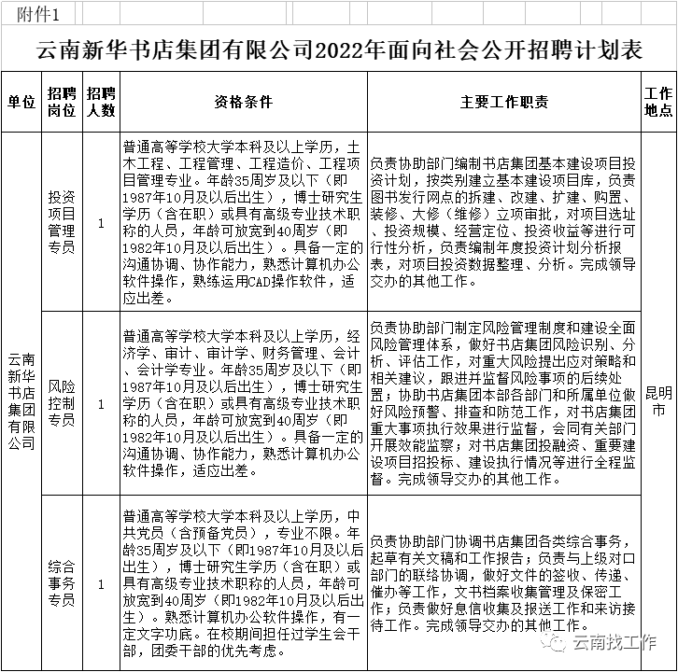
招聘网址：https://mp.weixin.qq.com/s/vXHHq61uqvS3F8ATTlsuhQ

温馨提示：在应聘过程中，请同学们提高警惕，加强防范意识，谨防求职陷阱。

